**Documentazione**

Questa applicazione è stata realizzata utilizzando la libreria Javascript react per il corso di Applicazioni Web: Progettazione e Sviluppo, Università degli Studi di Milano-Bicocca, AA.2022/2023.

**Come far funzionare l’applicazione**

**npm start**

Questo metodo utilizza la linea di comando npm start per attivare l'applicazione in modalità sviluppo. Al fine di azionare questo comando è però necessario installare tutte le cartelle di node (tramite il comando npm install) che non sono state inserite nel repository di GitHub per questioni di spazio. Per farlo è possibile usare il comando npm install nella directory dell'applicazione. Editor come Webstorm, consente di avviare l’applicazione dal proprio terminal digitando npm start.

**Argomento**

Rick e Morty è una serie americana animata. Rick è uno scienziato che si è trasferito da suo figlia Beth, una cardiochirurga per cavalli. Passa la maggior parte del tempo a inventare macchinari high-tech e porta sempre dietro suo nipote Morty.

**Realizzazione**

L’applicazione è stata realizzata partendo dal template predefinito di create-react app, il quale è stato modificato. Inoltre, è stata chiamata un API esistente. L’API chiamata all’interno del progetto è The Rick and Morty API presente a questo link: https://rickandmortyapi.com/

**Le Risorse**

Le risorse necessarie per far funzionare l’app si trovano all’interno della cartella src (source) in cui sono state inserite queste seguenti directory:

-**views**: in cui vi sono all’interno le directories App, Home, Personaggi, Episodi e PersonaggiDetail. Queste cartelle rappresentano le pagine di navigazione dell’applicazione.

-**components**: sono tutte le componenti che vengono utilizzate all’interno delle pagine dell’applicazione e sono :

* RMCard, la card dei personaggi;
* RMCardGrid creata per la visualizzazione in griglia delle componenti RMCard;
* RMTable, creata per la visualizzazione in tabella i personaggi riportati;
* MainTemplate, in cui vengono chiamate altri due componenti: Footer e Header;
* InputGroup, componente richiamata all’interno della pagina Episodi. La sua funzione è quella di far visualizzare il numero dell’episodio selezionato e la data della sua uscita sulla piattaforma Netflix.

-**assets:** all’interno del quale ci sono altre due directory che sono : images per le immagini e data per il foglio JSON dei personaggi recuperati dall’API.

-**utility:** una cartella che contiene quelle funzioni utili per renderizzare, ad esempio, le immagini nelle Card utilizzando il link dell’API.

**APP**

Nella componente App sono definite le Routes di Navigazione tra le altre pagine dell’applicazione. Inoltre, viene inserito il componente MainTemplate che contiene Header e Footer dell’applicazione sviluppata.

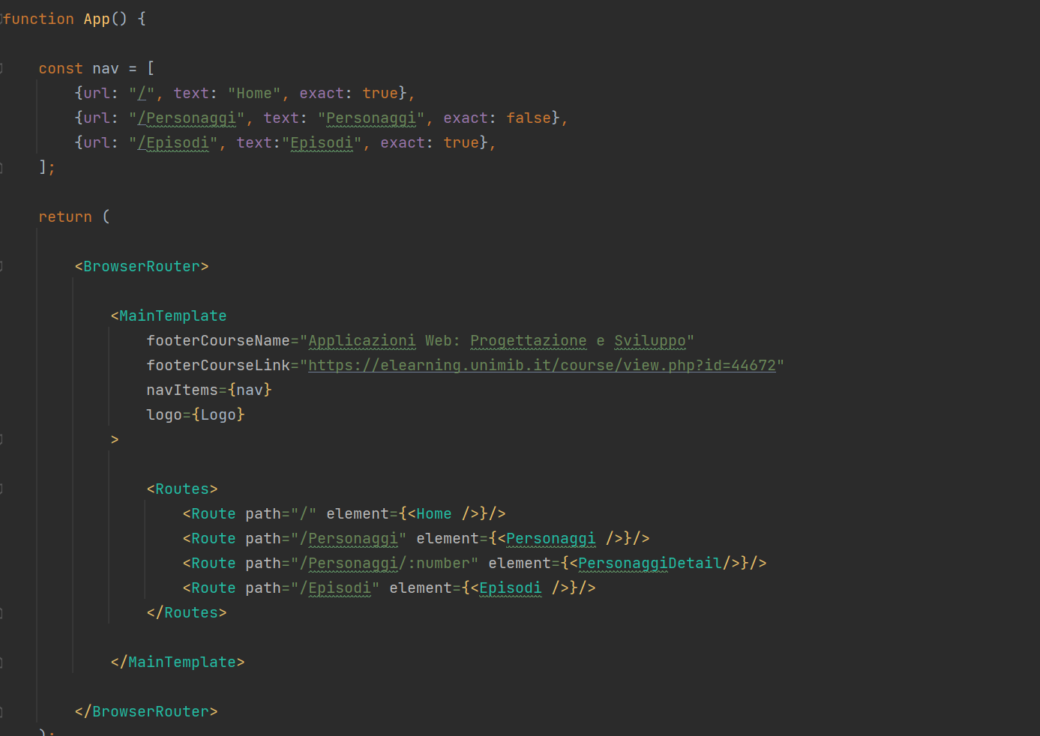

**HOME**

Nel componente Home viene visualizzata un’anteprima dei personaggi presenti all’interno dell’applicazione.

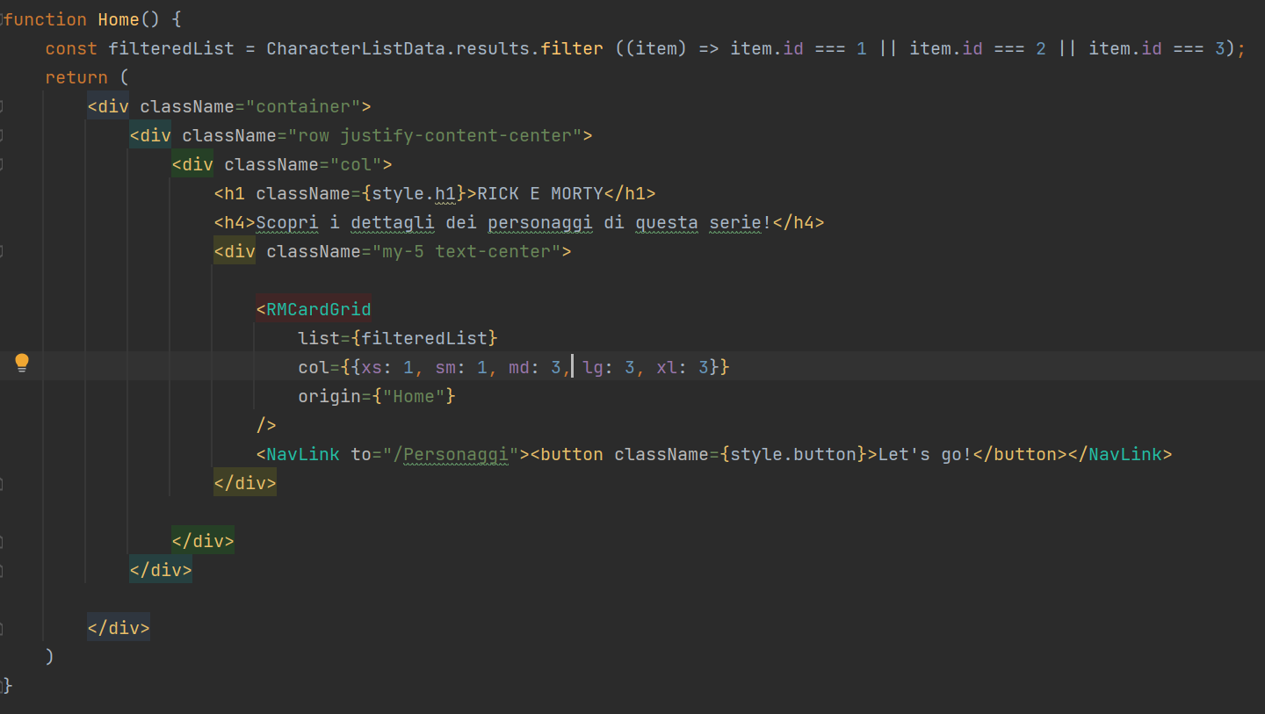

**PERSONAGGI**

La sezione personaggi è dedicata alla visualizzazione dei personaggi di Rick e Morty. Qui verranno visualizzati in totale 20 personaggi disposti all’interno delle componenti RMCard.

Le Card dei personaggi saranno disposti in una griglia, visibile grazie alla componente RMCardGrid. Tuttavia i personaggi possono essere visti anche in formato tabella tramite la componente RMTable.

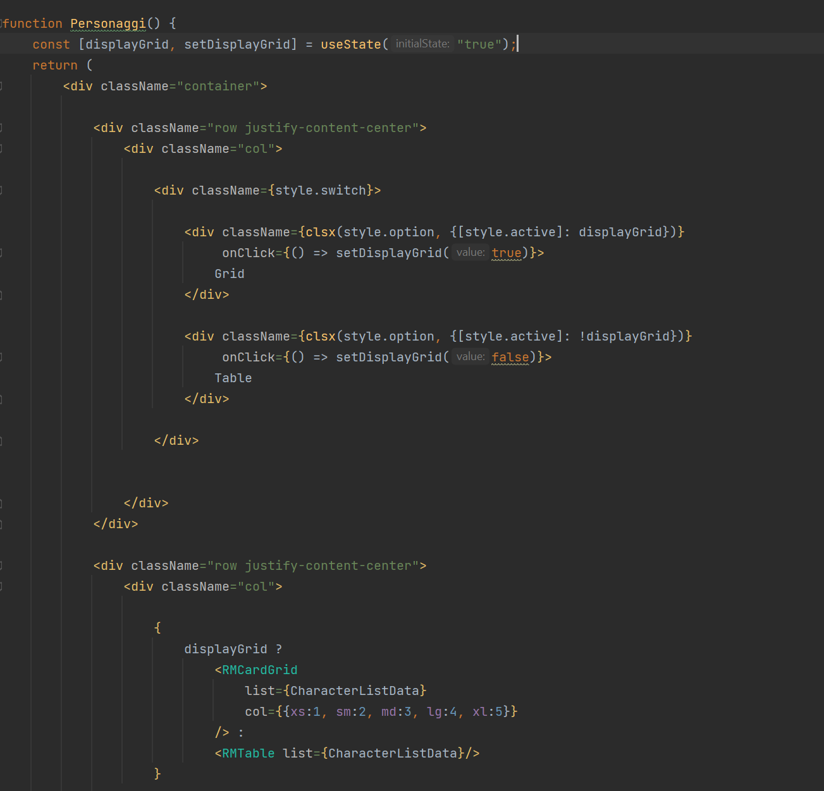

**PERSONAGGIDETAIL**

Sezione in cui si possono vedere le caratteristiche nel dettaglio le caratteristiche dei personaggi. Vengono fornite informazioni in base alla provenienza del personaggio (es terra), specie, genere e se è vivo o morto. Per fornire queste informazioni, è stata chiamata l’API di riferimento tramite il metodo fetch().

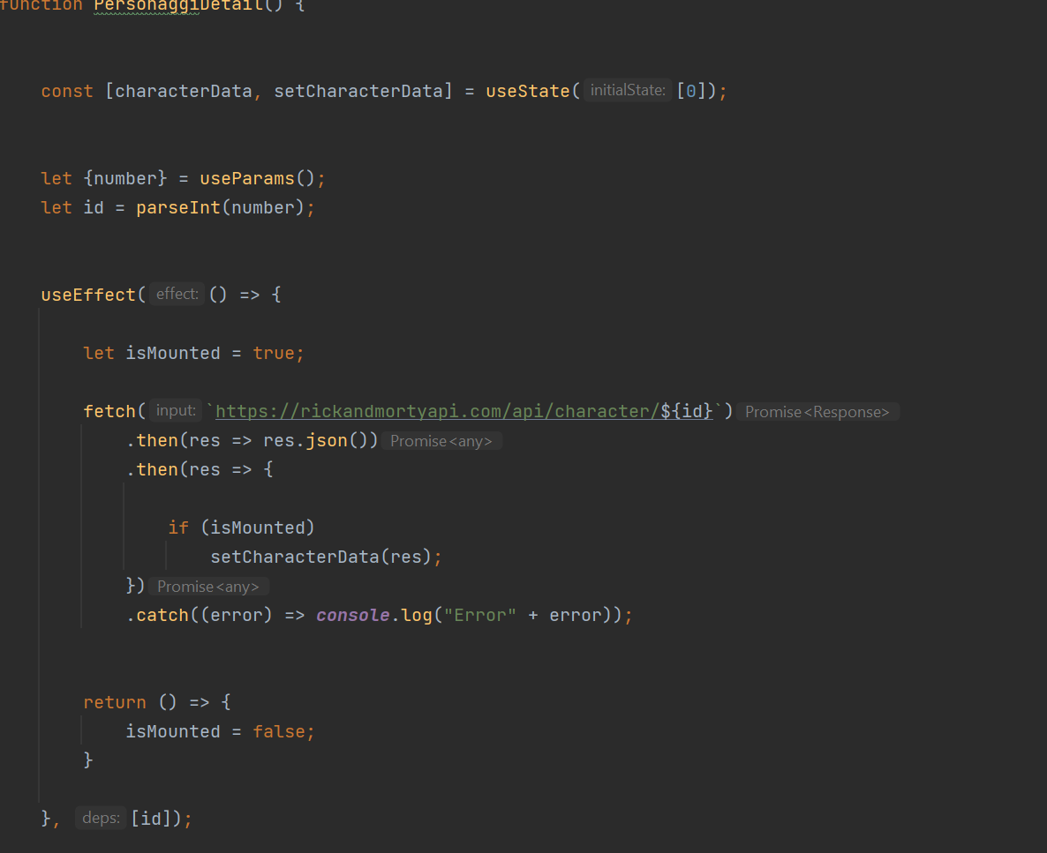

**EPISODI**

Nella pagina episodi è possibile vedere le Card dei personaggi, ma soprattutto è possibile vedere la lista di episodi fornita dall’API chiamata tramite fetch () che restituisce un JSON utilizzabile all’interno di questa sezione. Inoltre vi è la componente InputGroup, che serve per indicare non solo il numero di episodi, ma anche la loro data d’uscita e il titolo.

